**江苏省仪征中学2022-2023学年度第一学期高一数学学科导学案**

**指数与对数 单元复习课**

研制人：周纯阳 审核人：李军焰

班级：____________姓名：____________学号：________授课日期：



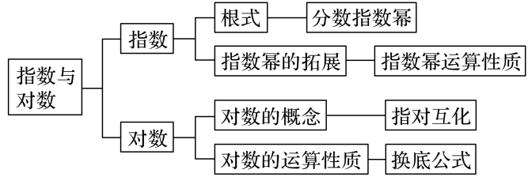

**一、根式的化简或求值**

例1．求值：．

跟踪训练1：

（1）若*n*<*m*<0，则 －等于 ；

（2）＋＝ ；

（3）计算：＋－＝ ．

**二、指数幂的运算**

例2．计算：

（1）(*a*>0，*b*>0)＝ ；

（2）＝ ；

（3）＝ **.**

跟踪训练2： 已知*a*＋*a*＝，求下列各式的值：

（1）*a*＋*a*－1； （2）*a*2-*a*－2； （3）．

**三、对数恒等式的应用**

例3．log5(log3(log2*a*))＝0，计算的值．

变式：若本例条件不变，求的值．

跟踪训练3：

（1）已知＝3，求36log36*a*的值．

（2），，试用表示．

**四、对数运算**

例4．计算：log2＋log212－log2.

反思感悟　对数的运算性质在解题中的两种应用

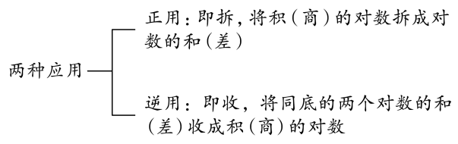

跟踪训练4：计算：log535－2log5＋log57－log51.8.



1．(2020·全国Ⅰ)设*a*log34＝2，则4－*a*等于(　　)

A. B. C. D.

2．(2020·新高考全国Ⅰ)基本再生数*R*0与世代间隔*T*是新冠肺炎的流行病学基本参数．基本再生数指一个感染者传染的平均人数，世代间隔指相邻两代间传染所需的平均时间．在新冠肺炎疫情初始阶段，可以用指数模型：*I*(*t*)＝e*rt*描述累计感染病例数*I*(*t*)随时间*t*(单位：天)的变化规律，指数增长率*r*与*R*0，*T*近似满足*R*0＝1＋*rT*.有学者基于已有数据估计出*R*0＝3.28，*T*＝6.据此，在新冠肺炎疫情初始阶段，累计感染病例数增加1倍需要的时间约为(ln 2≈0.69)(　　)

A．1.2天 B．1.8天 C．2.5天 D．3.5天

3．(2019·全国Ⅱ)2019年1月3日嫦娥四号探测器成功实现人类历史上首次月球背面软着陆，我国航天事业取得又一重大成就．实现月球背面软着陆需要解决的一个关键技术问题是地面与探测器的通讯联系．为解决这个问题，发射了嫦娥四号中继星“鹊桥”，鹊桥沿着围绕地月拉格朗日*L*2点的轨道运行．*L*2点是平衡点，位于地月连线的延长线上．设地球质量为*M*1，月球质量为*M*2，地月距离为*R*，*L*2点到月球的距离为*r*，根据牛顿运动定律和万有引力定律，*r*满足方程：＋＝(*R*＋*r*).设*α*＝.由于*α*的值很小，因此在近似计算中≈3*α*3，则*r*的近似值为(　　)

A.*R* B.*R* C.*R* D.*R*

4．(2017·北京)根据有关资料，围棋状态空间复杂度的上限*M*约为3361，而可观测宇宙中普通物质的原子总数*N*约为1080.则下列各数中与最接近的是(　　)

(参考数据：lg 3≈0.48)

A．1033 B．1053 C．1073 D．1093

5．(2015·安徽)lg ＋2lg 2－－1＝________.